Teorie – kabelové soubory

1. **Kabelové koncovky**

Jsou určeny pro ukončení silového kabelu a k následnému připojení na příslušné svorky rozvaděče, rozvodnice, pojistkové skříně atd. Jejich provedení, konstrukce a typ jsou přímo závislé na příslušném typu kabelu, na kterém jsou zhotovovány. Zpravidla je odstraněna část pláště kabelu, jednotlivé žíly jsou vytvarovány podle přípojného místa a osazeny nejčastěji oky odpovídajícího průřezu a s příslušnou velikostí otvoru.

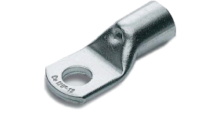

Koncovka dále zamezuje průniku nečistot a zejména vlhkosti do kabelu.

Rozdělení kabelových koncovek:

1. **Litinová zalévací koncovka KSUS** – Dnes se již výjimečně setkáme s dříve vyráběnými kabely nn s papírovou napuštěnou izolací, olověným pláštěm a ocelovým pancířem. V místě rozvětvení žil se stupňovitě obnaží pancíř, olověný nebo hliníkový plášť a potom obvodová izolace. Nasazená litinová dvojdílná koncovka pomocí třmenu obepíná pancíř kabelu a je zalita rozehřátou kabelovou hmotou.
2. **Zalévací epoxidová koncovka** – Tento typ koncovky se používal na kabely nn s papírovou napuštěnou izolací, i na kabely s plastovým pláštěm. Tělo této koncovky je tvořeno plastikovým trychtýřem odpovídající velikosti a je na kabel nasunuto v místě, kde je odstraněn plášť. Po vytvarování žil je koncovka zalita epoxidovou pryskyřicí (EPROSIN).
3. **Koncovka provedená s pomocí samolepivých pásek SL** – Zde se uplatňuje technologie samovulkanizačních ( samolepivých ) pásek. Jednotlivé typy pásek ( L1, SL2, SL3, SLP) se používají na ovinutí jednotlivých vrstev koncovky. Pásky časem zvulkanizují v jeden celek.
4. **Koncovka s použitím smršťovací rozdělovací hlavy** – Tato technologie patří dnes k nejpoužívanějším metodám ukončování kabelů nn. Zajištění konce kabelu proti vlhkosti je stoprocentní. Montáž je manuálně i časově nenáročná oproti předešlým způsobům. Podrobný technologický postup je popsán v následujícím textu.

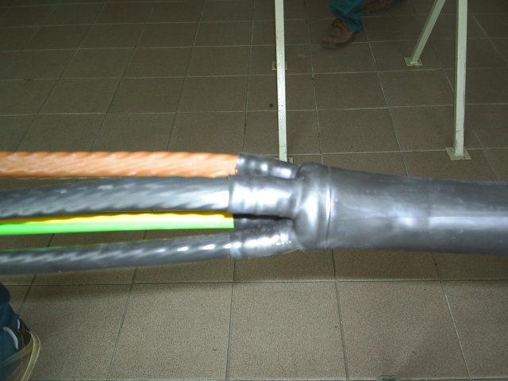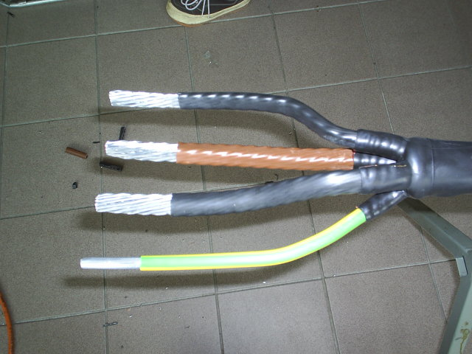

1. **Kabelové spojky**

Jsou určeny ke spojování kabelů při běžné pokládce i při opravách poškozených tras vedení. Stejně jako u koncovek je třeba zvolit vhodný typ a provedení spojky podle druhu kabelu. Současné technologie dovolují spojovat nejen kabely stejného typu, ale i kabely rozdílných typů, staré kabely s napuštěnou papírovou izolací lze spojovat se současnými plastovými kabely.

Rozdělení kabelových spojek :

1. **Litinová zalévací spojka SV** – Používá se pro spojování kabelů a papírovou napouštěnou izolací. Je tvořena dvoudílným litinovým tělesem, ve kterém jsou jednotlivé žíly kabelu spojeny (zpravidla letováním a ovinuty jutou. Toto tělo je zalito zalévací hmotou, která je ohřáta na potřebnou teplotu.
2. **Spojka tvořena pomocí pásek SL** - Obdobně jako u koncovky se používá technologie samovulkanizačních, (samolepivých) pásek. Jednotlivé typy pásek ( L1, SL2, SL3, SLP) se používají na ovinutí jednotlivých vrstev spojky. Pásky časem zvulkanizují v jeden celek.
3. **Kabelové spojky zalévané pryskyřicí** – Jednotlivé žíly plastových kabelů jsou spojeny pomocí spojovačů a uzavřeny v plastikové skořepině, která je vyplněna (zalita) zpravidla dvousložkovou epoxidovou pryskyřicí.

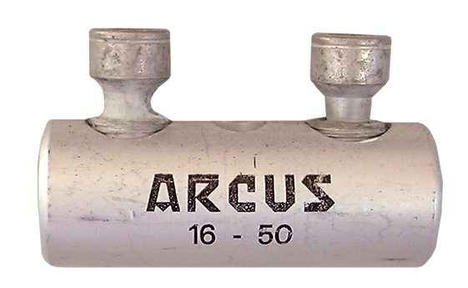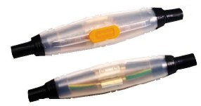

1. **Smršťovatelné spojky –** Tento způsob lze považovat za nejpřijatelnější jak z hlediska montáže, tak z hlediska provozní spolehlivosti. Vlastní spojka je k dostání jako sada zatavovacích trubic a spojovačů podle průřezu a tvaru jader kabelu. Trubice se po nasazení na příslušné žíly ( plášť) zahřejí plynovým hořákem – dojde k jejich smrštění.

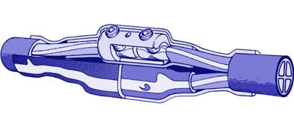

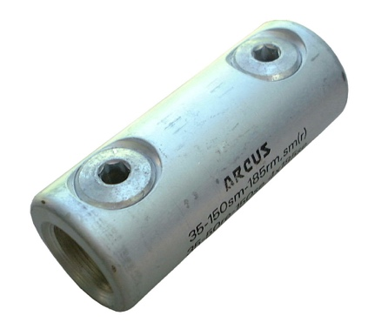

1. **Přechodové smrštitelné spojky -** V současné době se vyrábí i spojky pro spojování

starších kabelů s papírovou napuštěnou izolací s kabely s plastovou izolací. Tyto spojky

se používají tam, kde je potřeba stávající kabelové vedení spojit s novým silovým

rozvodem.

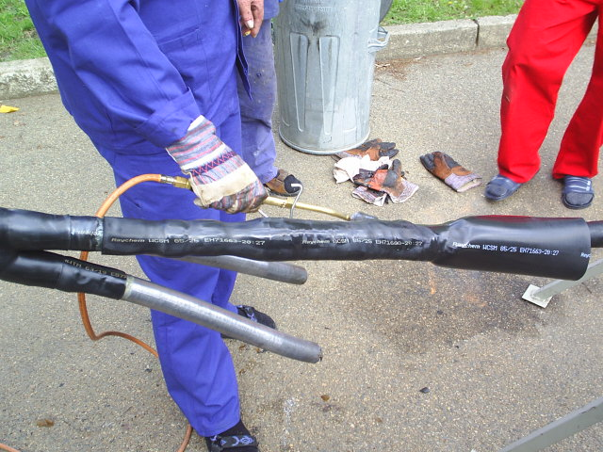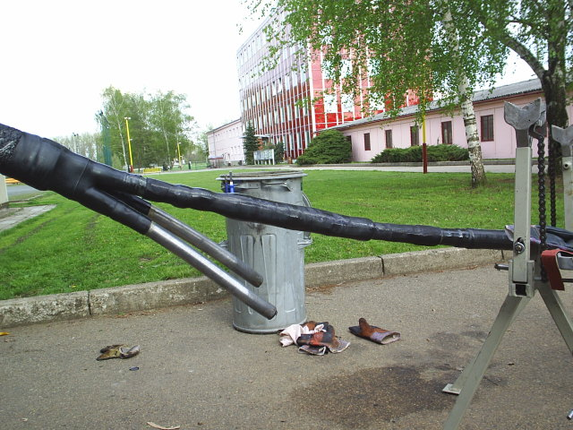

1. **T – spojky**

Jsou určeny pro zřízení odboček z průběžného kabelového vedení k odběrateli. Většina z těchto odboček je upravena pro bezpečnou montáž pod napětím. Stávající průběžné vedení není při montáži přerušeno. Tyto odbočky jsou umístěny do plastikové skořepiny a zality pryskyřicí nebo jsou umístěny do litinového těla a zality horkou kabelovou hmotou.

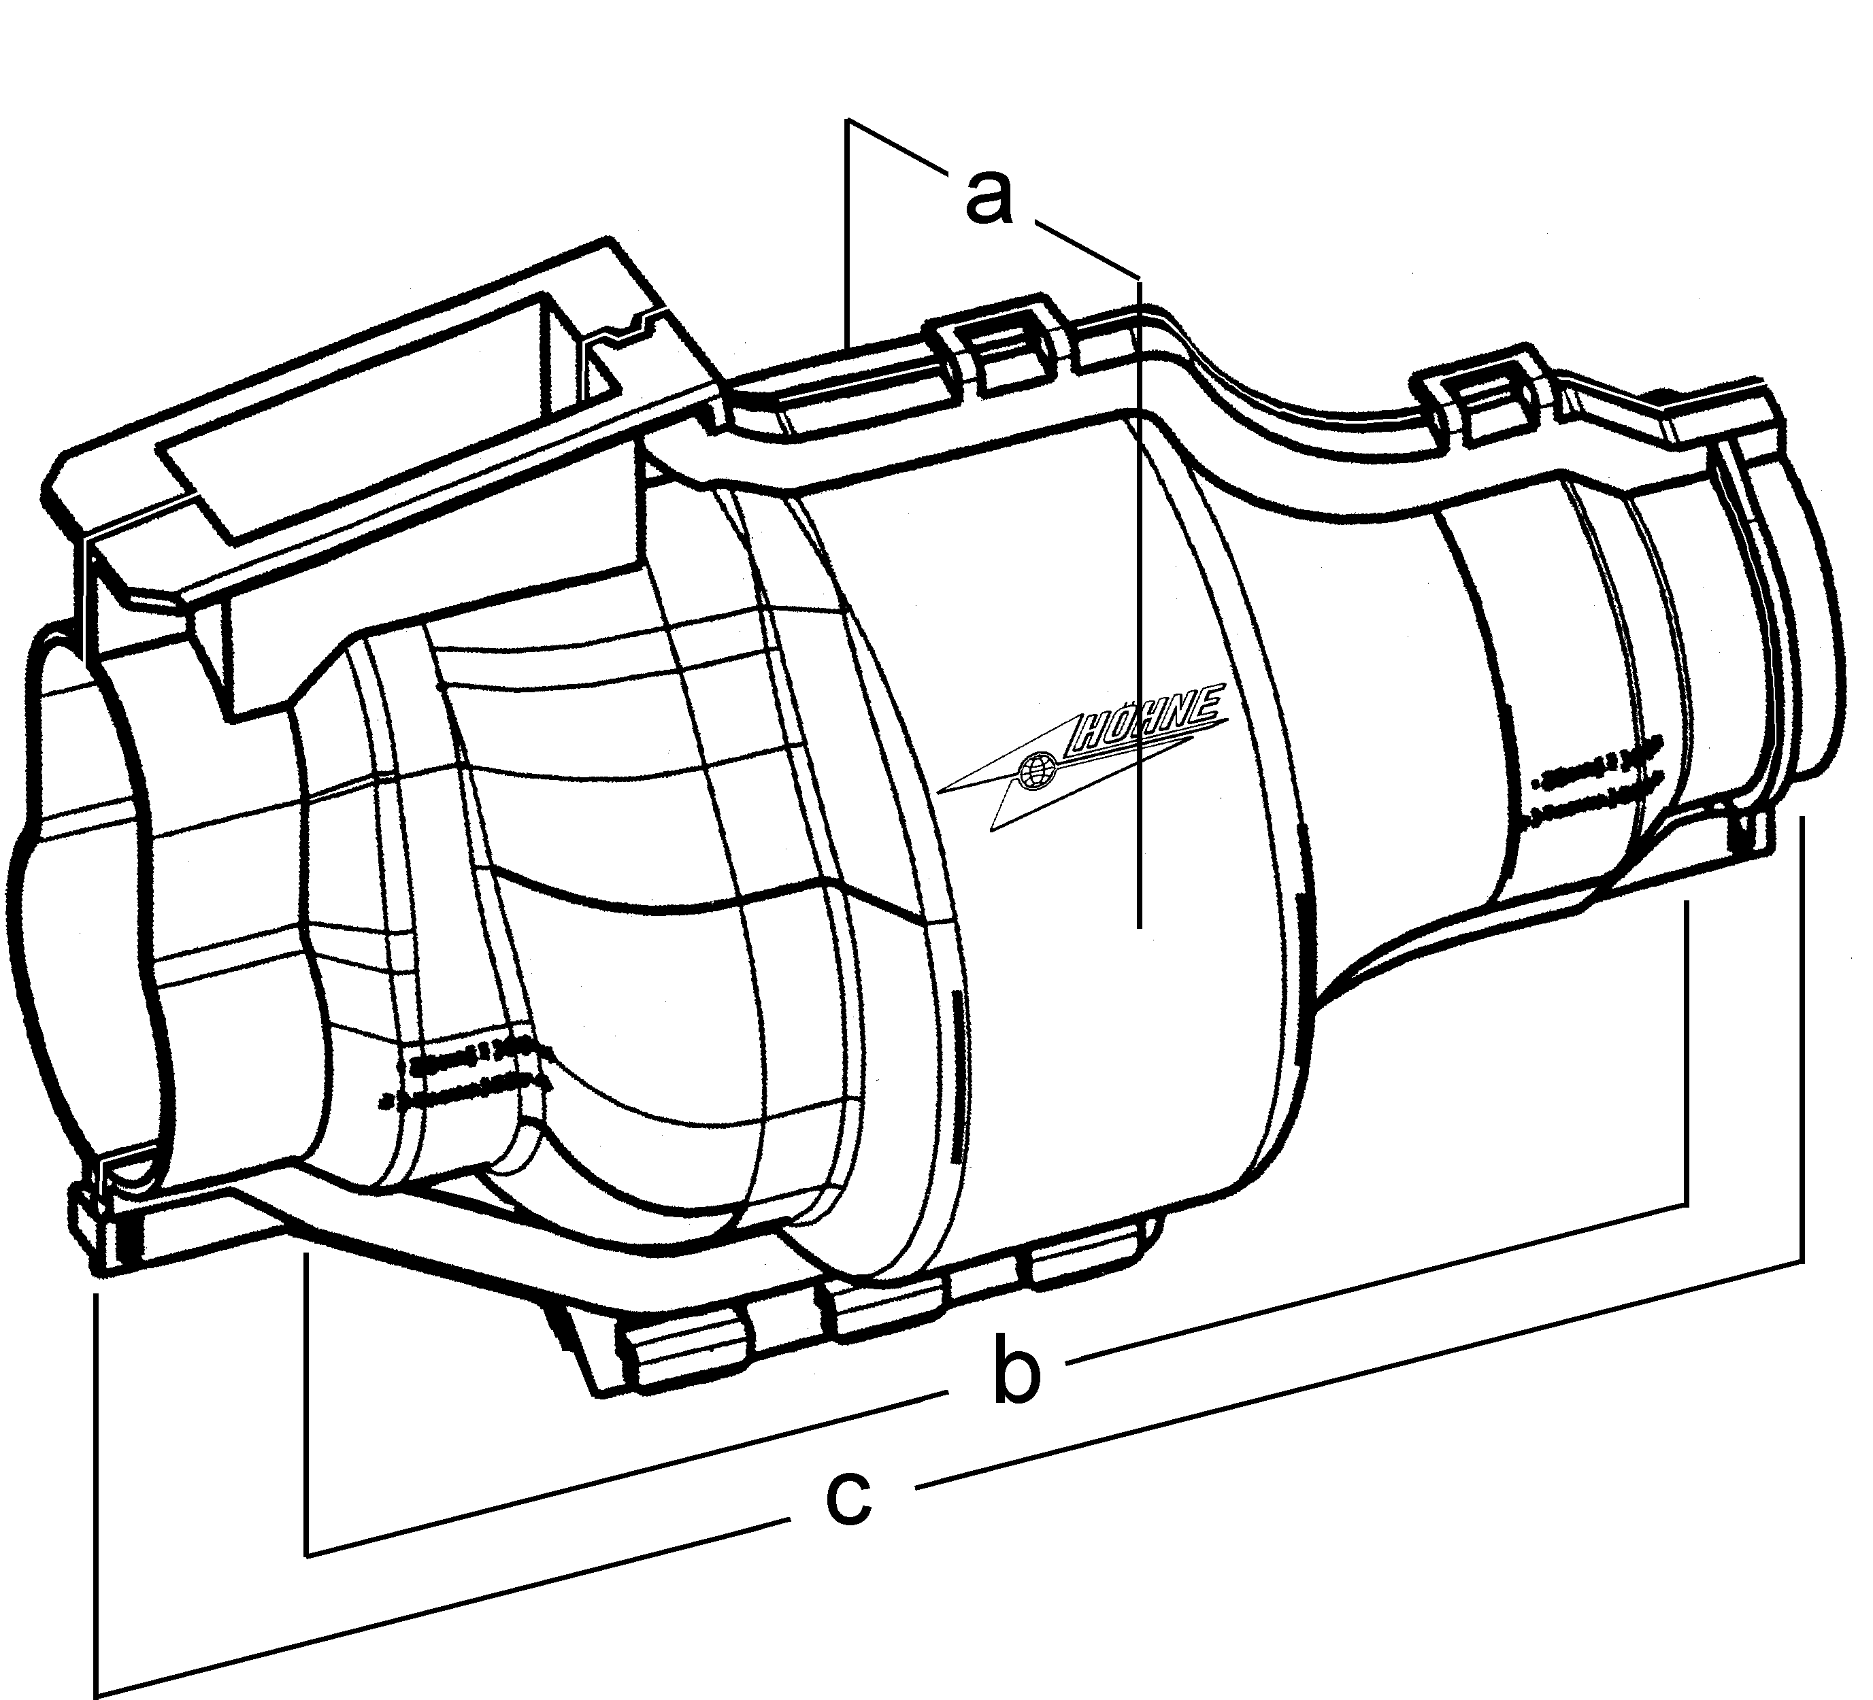



1. **Opravné manžety**

Slouží pro opravy poškozených plášťů kabelů za předpokladu, že nedošlo k poškození izolace žil. Opravná manžeta je tvořena podélně roze víratelnou zatavovací trubicí, která se nasadí na poškozený plášť kabelu a zataví.



1. **Izolační uzávěr**

Uzavírá konec kabelu, chrání ho proti vniknutí nečistot a vlhkosti, chrání osoby před úrazem elektrickým proudem.

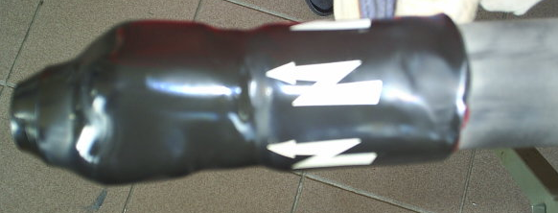

V následujícím textu jsou podrobněji popsány technologické postupy při práci s nejběžněji používanými kabelovými soubory.

Montáž kabelové koncovky NN pro kabely s celoplastovou a gumovou izolací do 1 KV bez opancéřování

1. Odstranění pláště a výplňového materiálu podle příslušného typu rozvaděče, pojistkové skříně atd.

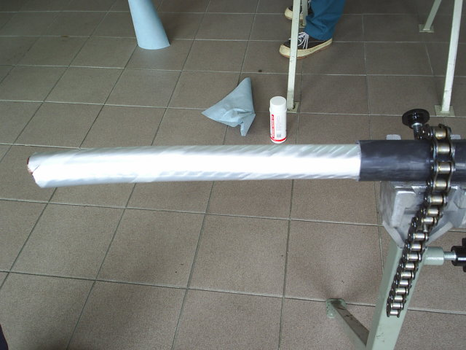 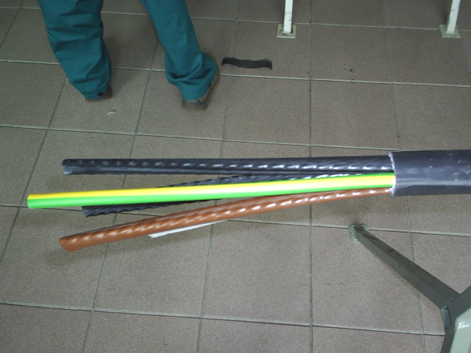

1. Očištění pláště kabelu a odmaštění pomocí čistícího spreje na bázi alkoholu

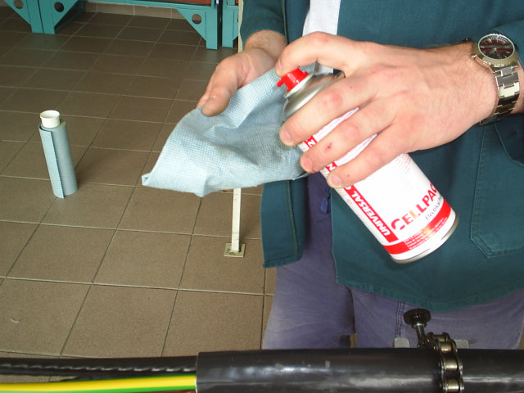

1. Zdrsnění pláště pomocí brusného plátna v délce 150 mm

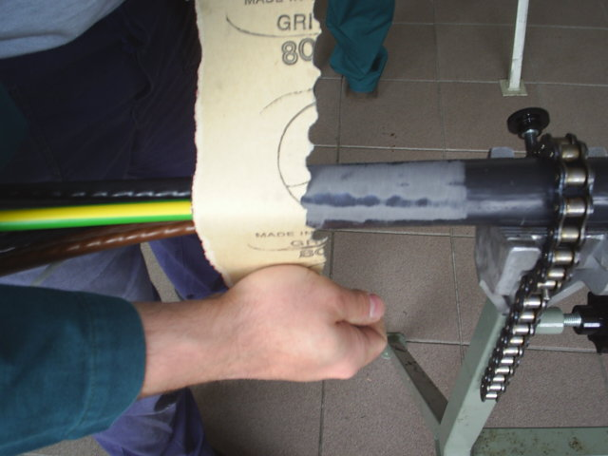 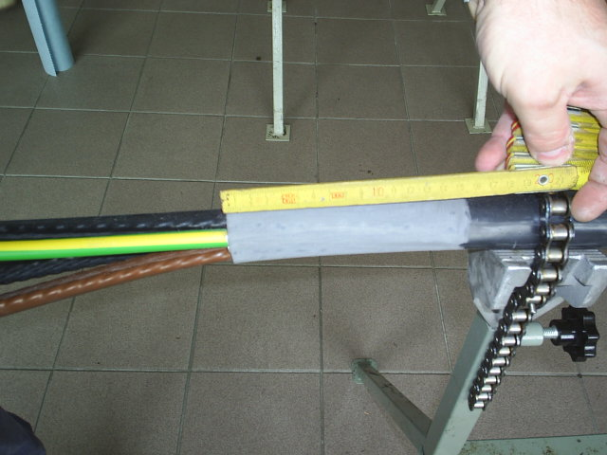

1. Znovu provedeme odmaštění pomocí čistícího spreje na bázi alkoholu
2. Provedeme vyrovnání jednotlivých žil kabelu podle rozměru rozdělovací hlavy, po vyrovnání hlavu nasadíme a zatlačíme ji co nejdále do rozvedení žil

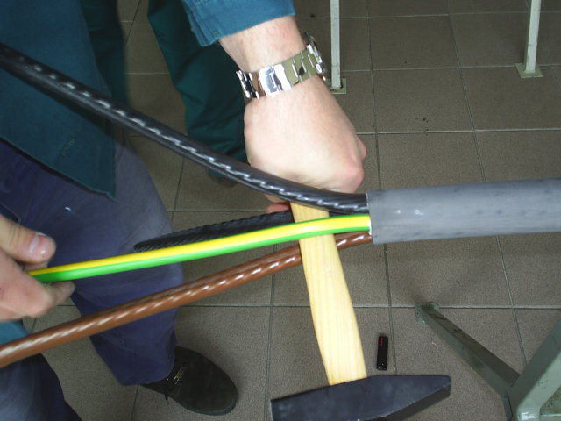 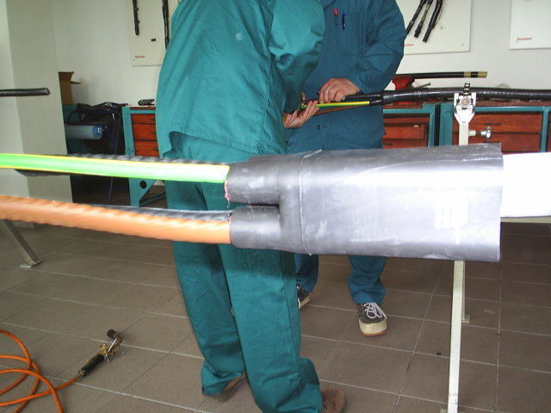

1. Provedeme zatavení pomocí plynového hořáku. Postupujeme od středu délky

hlavy nejprve směrem k plášti kabelu, po zchladnutí směrem k jednotlivým

žilám. Správné zatavení hlavy se projeví vytlačením červené hmoty na plášť a

žíly kabelu

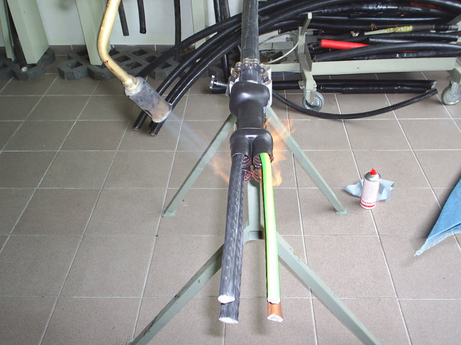 

1. Vyrovnáme jednotlivé žíly podle umístění a roztečí připojovacích svorek rozvaděče nebo pojistkové skříně, případně zkrátíme a zarovnáme konce žil, zejména u slaněného provedení

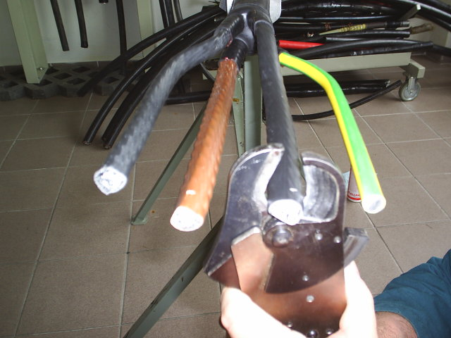

1. Provedeme odpláštění žil podle typu a délky oka, nesmíme opomenout

přičíst 5 mm délky odpláštění ( o nalisování se oko prodlouží)



1. U sektorového tvaru průřezu žil (trojúhelníkový profil) je potřeba

zkalibrovat trojúhelníkový profil žíly na kulatý pomocí lisu se speciálními

čelistmi určenými pro tento účel a průřez

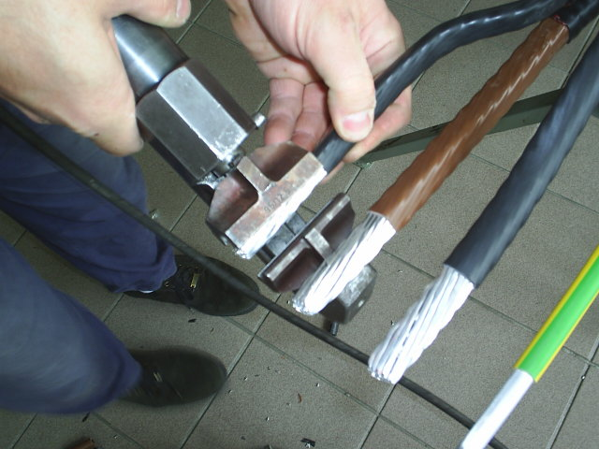

10. Nasadíme oka odpovídajícího průřezu a otvoru pro připojení, lisujeme

pomocí hydraulického lisu vždy od očnice směrem ke konci oka.

Jednotlivé stisky nejsou navzájem pootočeny, počet stisků volíme tak,

aby mezera mezi stisky vždy tvořila poloviční vzdálenost tloušťky

stisku. V případě, že zatavovací trubici nelze převléci přes oko, je

nutné ji nasadit ještě před lisováním oka.

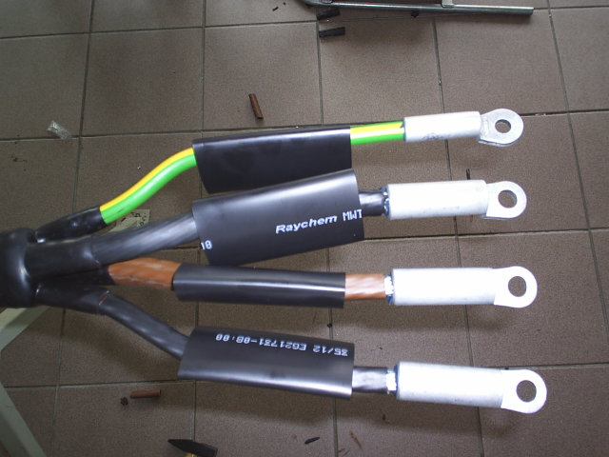 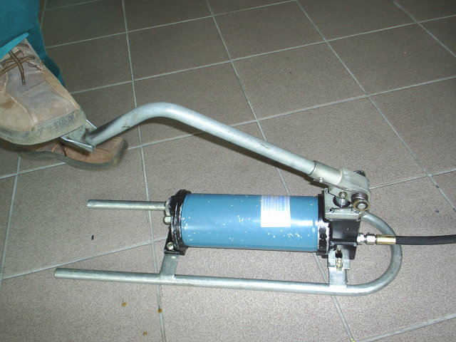

1. Před zatavením je nutné oka a žíly odmastit, aby došlo k dobrému

přilnutí zazavovacích trubic. Zatavení provádíme plynovým hořákem

směrem od očnice, zatavujeme všechny trubice najednou

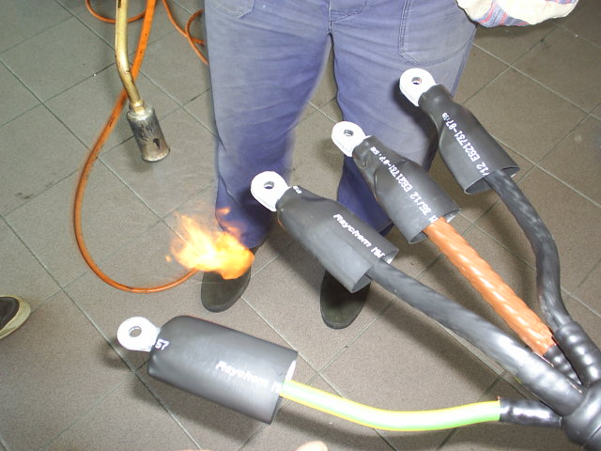

Montáž izolačního uzávěru pro kabely NN s celoplastovou nebo papírovou izolací, s možností připojení kabelu na napětí

1. Odpláštíme kabel podle průřezu pracovních vodičů (120 mm² - 45 mm). Zdrsníme a odmastíme izolaci jednotlivých žil, nasuneme uzávěry. Zatavujeme od hrotu uzávěru směrem k plášti. Doporučuje se během zatavování přitlačovat uzávěry vhodnou nehořlavou pomůckou, např. šamotová cihla nebo azbest.

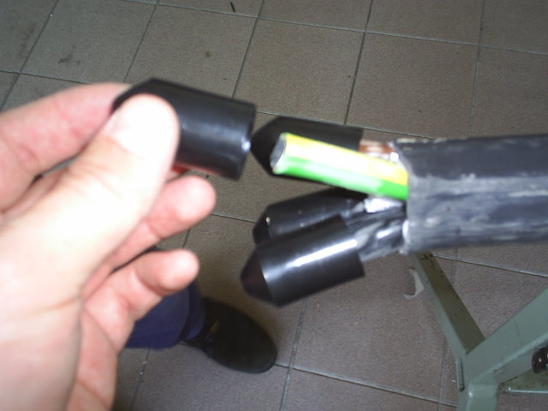 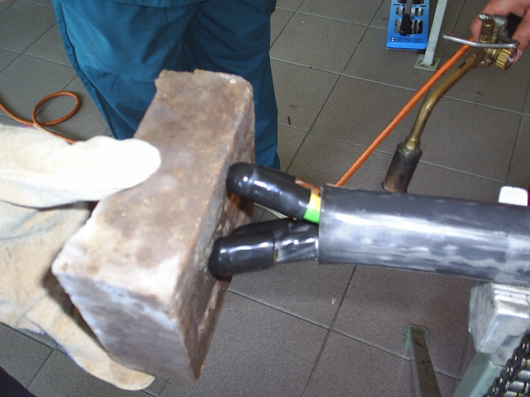

1. Po vychladnutí stlačíme žíly k sobě, zdrsníme a odmastíme plášť. Nasuneme

hlavní uzávěr a provedeme jeho zatavení od hrotu směrem k plášti kabelu

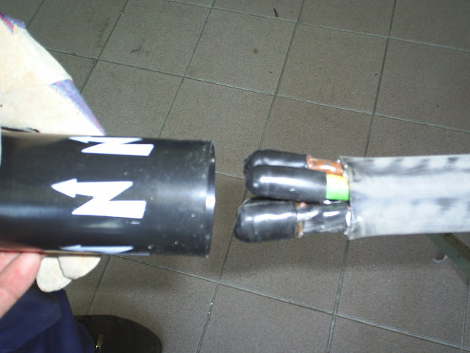 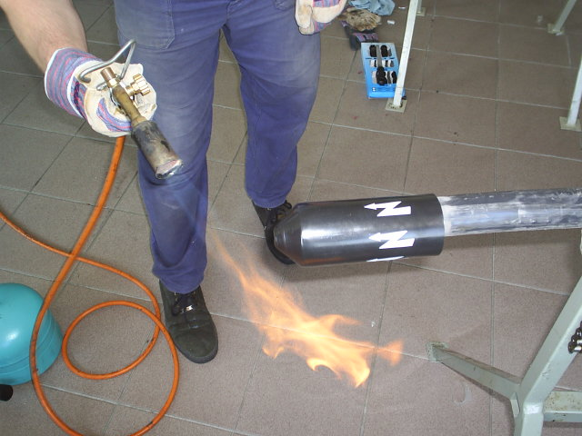

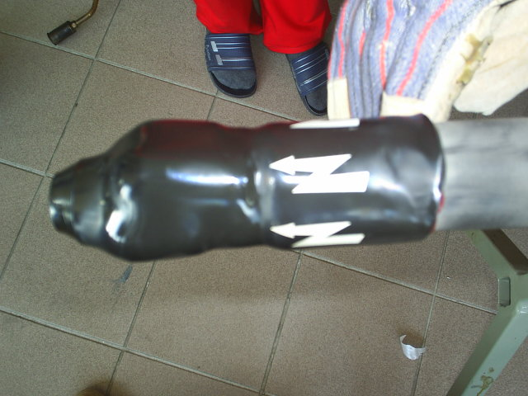

Takto ukončený kabel je možno bezpečně uvést pod napětí.

Montáž opravné manžety

1. V místě porušení pláště a částečně i výplňového materiálu (nesmí dojít k porušení izolace žil) poškozenou část pláště odstraníme a nahradíme

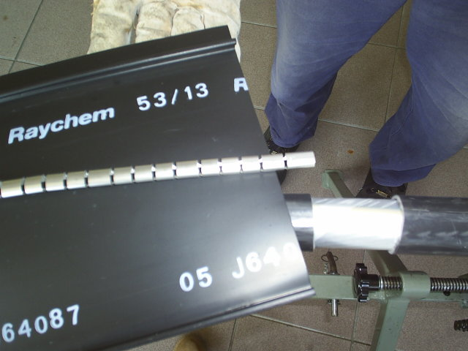 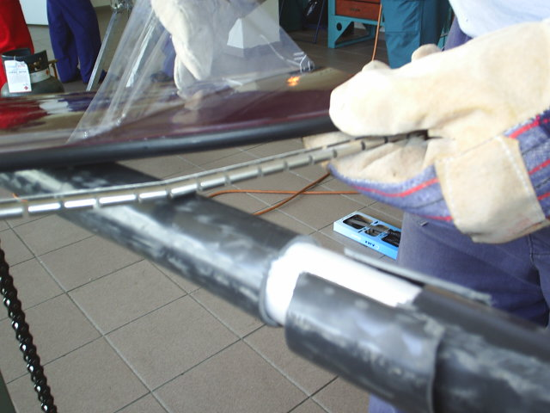

1. Provedeme odmaštění opravovaného místa, nasadíme opravnou manžetu na

kabel a provedeme její sevření a zajištění. Manžetu zahříváme hořákem od

středu k jednomu kraji, potom k druhému

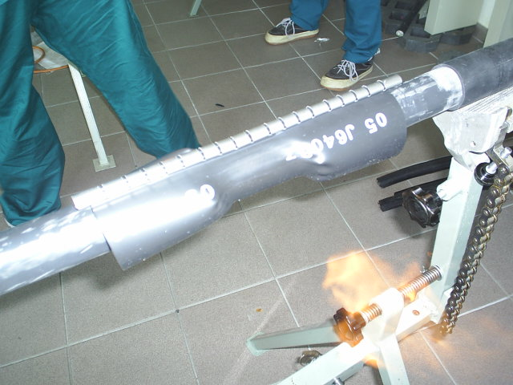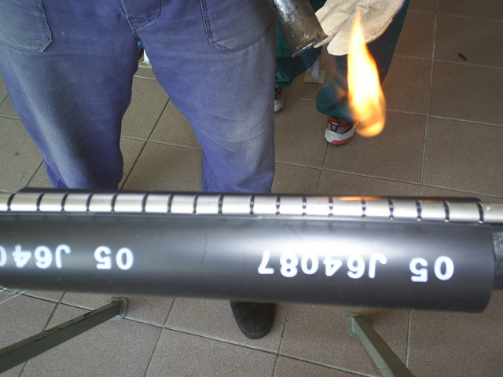

1. Správné prohřátí poznáme podle vytékající hmoty

Montáž kabelové spojky pro kabely NN s celoplastovou izolací

1. Provedeme odpláštění obou konců spojovaných kabelů, jedna spojovaná strana je záměrně odpláštěna více z důvodu nasazení zatavovacích trubic na jednotlivé žíly před vlastním spojením pomocí spojovačů. Izolaci žil odstraníme podle hloubky spojovače.

1. Na straně kabelu s kratším odpláštěním namontujeme spojovače s trhacími šrouby pomocí ráčny s příslušným nástrčkovým klíčem a přípravku, kterým obemkneme spojovač při dotahování. Po vyvinutí příslušného utahovacího momentu dojde k odtržení hlavy od těla šroubu

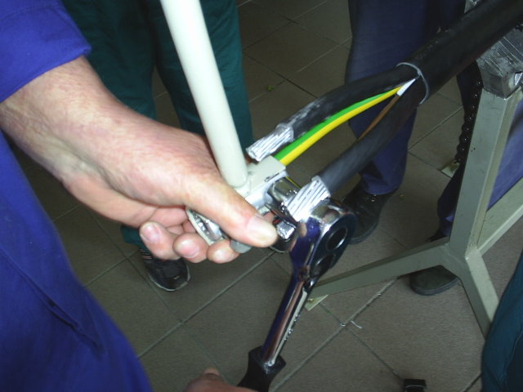

1. Před touto operací nesmíme opomenout nasadit na jeden z kabelů hlavní zatavovací trubici, po spojení žil již nebude toto možné provést. Jednotlivé žíly kabelu s delším odpláštěním nasuneme do spojovačů příslušných fází a ochranného vodiče druhého kabelu (provedeme spojení kabelů)

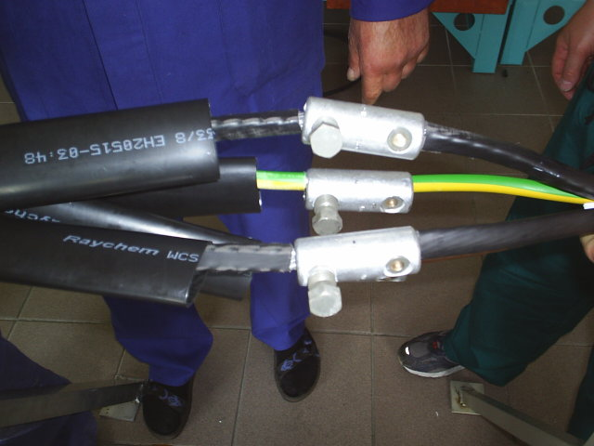

4. Očistíme a odmastíme okolí spojovačů

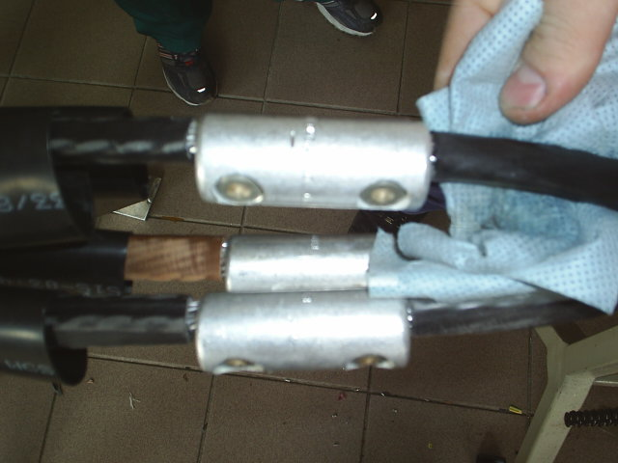 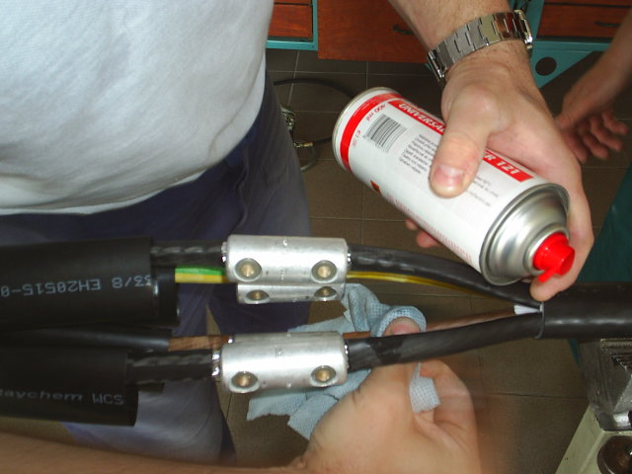

1. Zatavovací trubice přetáhneme přes spojovače a vystředíme, zatavování trubic provádíme od středu ke kraji

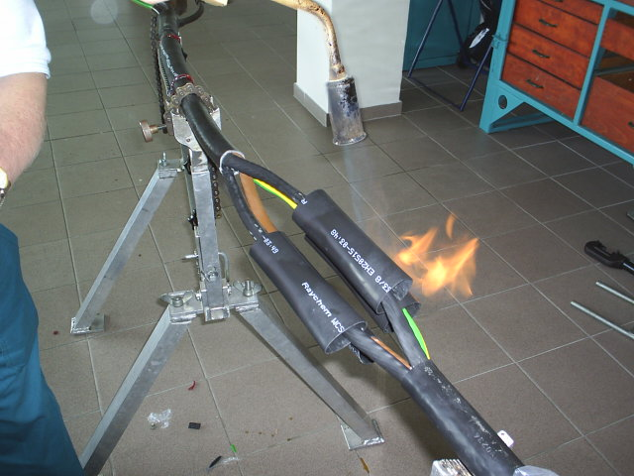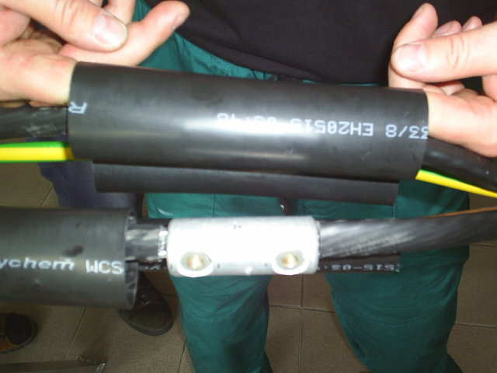

6. Po zatavení všech trubic zdrsníme a odmastíme v potřebné délce pláště obou

spojovaných kabelů

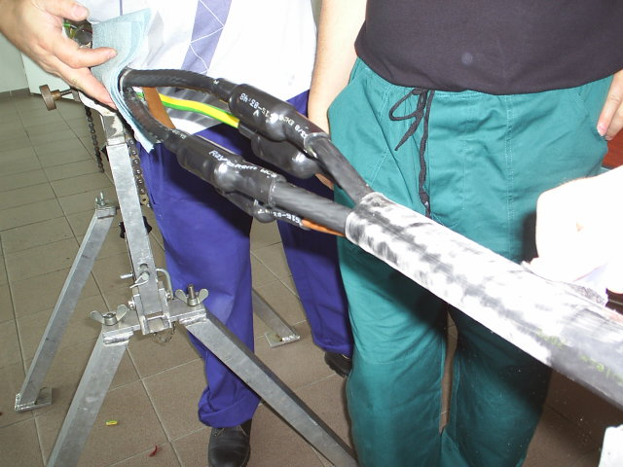

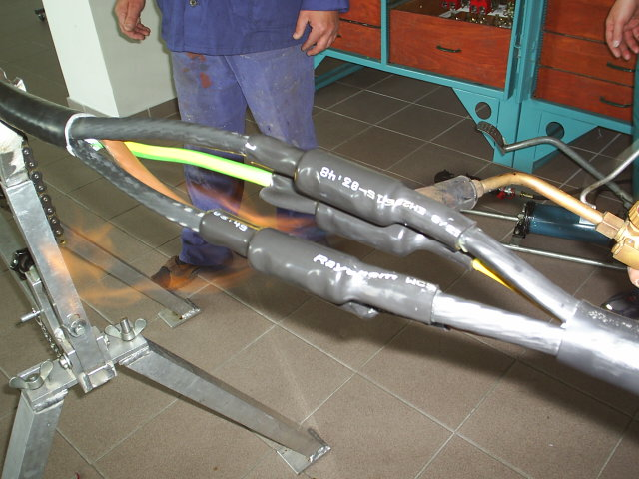

1. Přes spojovanou část přetáhneme spojovací trubici tak aby překrývala stejné

délky plášťů spojovaných kabelů a provedeme zatavení

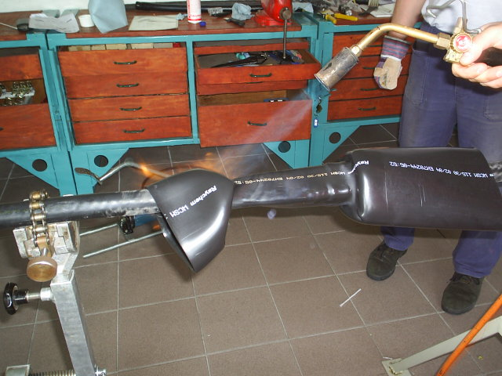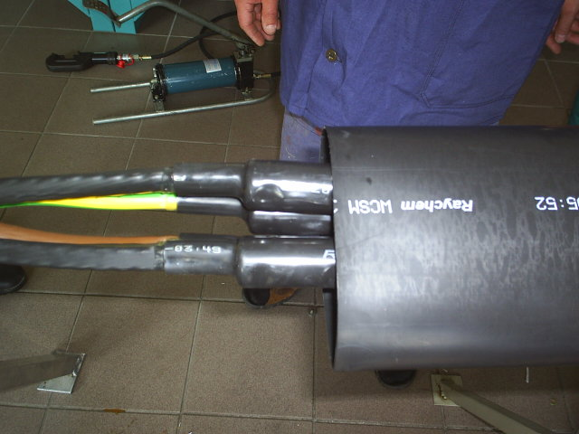

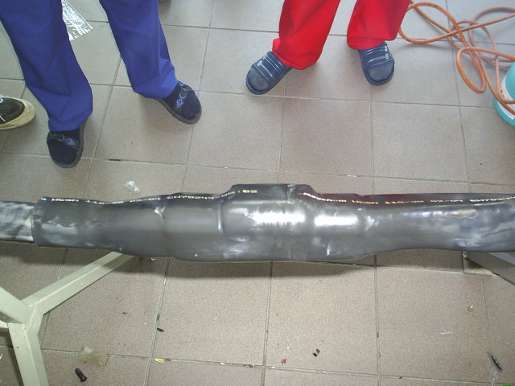

Montáž lité T – spojky

1. Typ T – spojky volíme s ohledem na průřez, tvar (kulaté nebo segmentové žíly) a provedení žil (slaněné, plné)

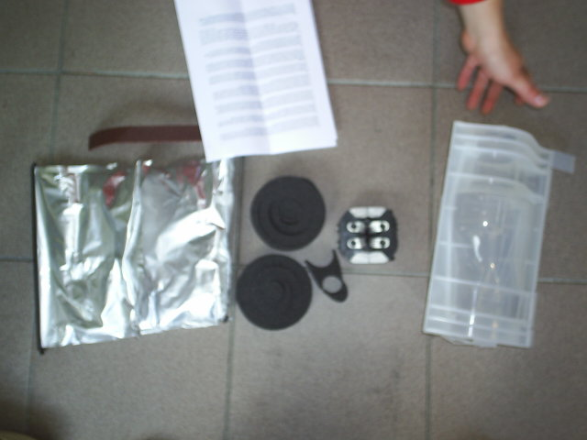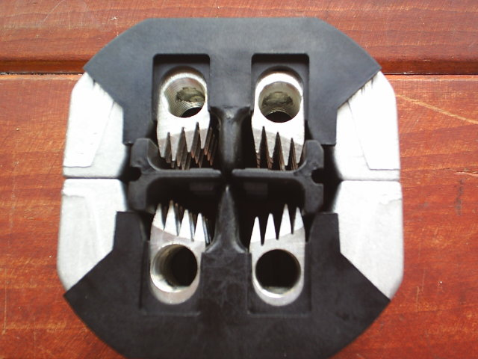  
 2. Odstranění pláště provedeme přesně podle rysek na skořepině. Žíly od sebe

roztáhneme silonovým klínem a poklepy kladívka

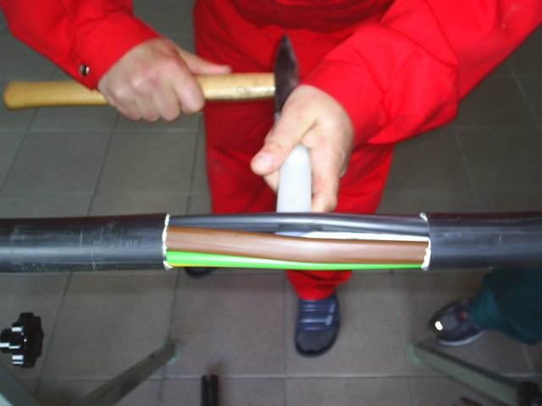

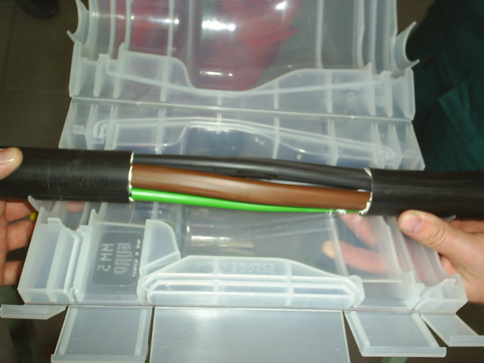  
 3. Mezi žíly vsuneme vymezovací plastové klínky a poté nasadíme vlastní

spojku a to podle směru odbočujícího vedení

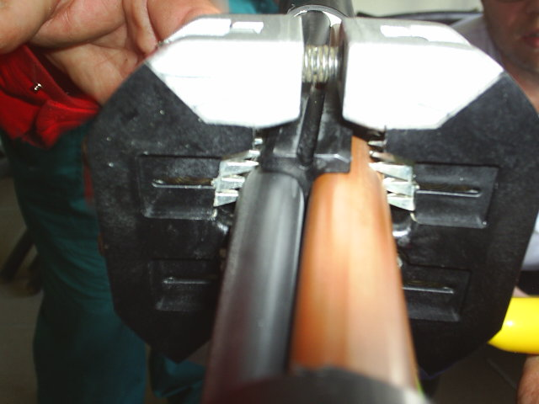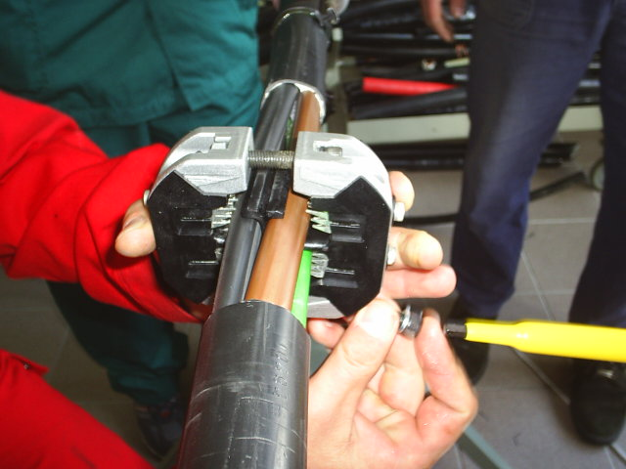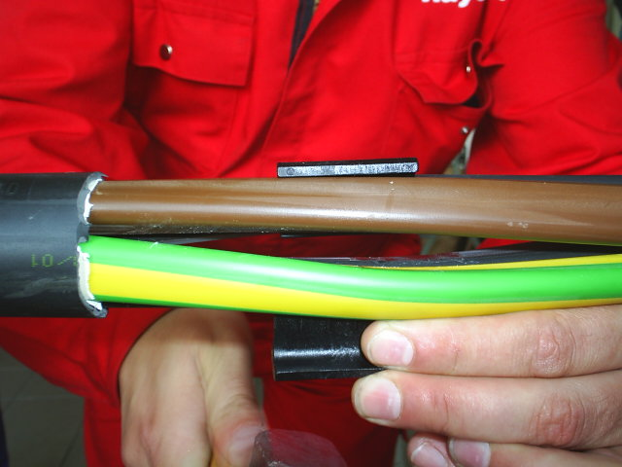  
 4. Obě poloviny spojky k sobě stáhneme šrouby příslušným imbusovým klíčem

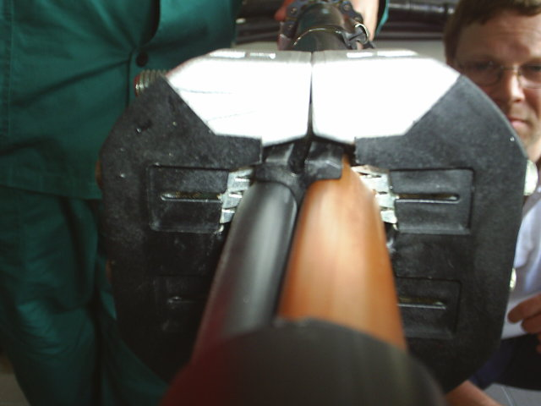

5. Odbočující vedení si připravíme na připojení do spojky (odpláštění,

vytvarování) opět podle rysek na skořepině a provedeme připojení do

příslušných svorek ve spojce pomocí trhacích šroubů, nebo za pomoci

momentového klíče podle typu spojky

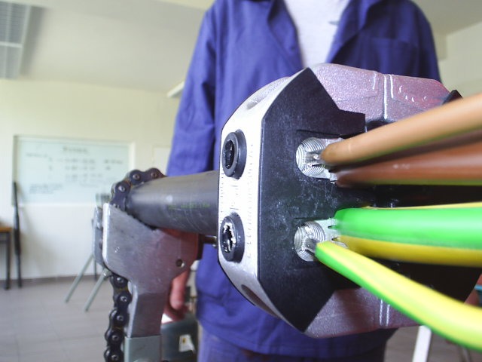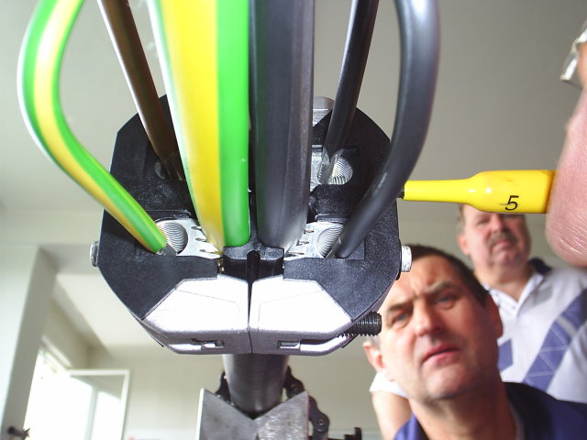

1. Při připojování odbočujícího vedení používáme speciální izolované klíče, neboť celá operace se dá provádět bez vypnutí hlavního vedení, na které T – spojku montujeme

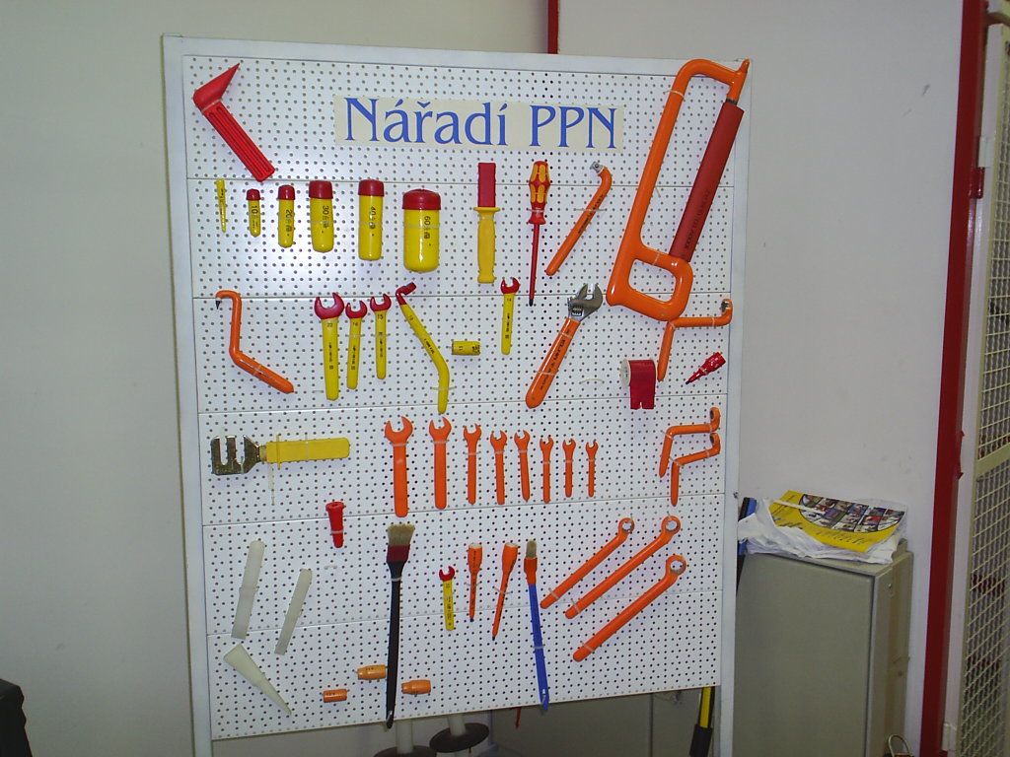

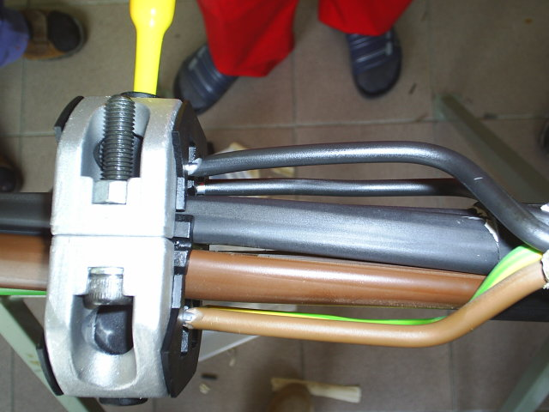 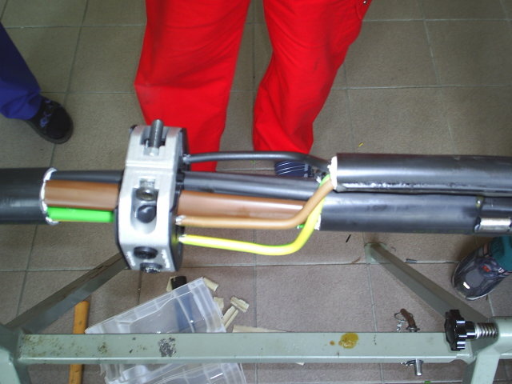

7. Zdrsníme plášť hlavního i odbočujícího kabelu v místě, kde dojde ke styku se

zalévací hmotou opět podle rysek na skořepině a provedeme odmaštění

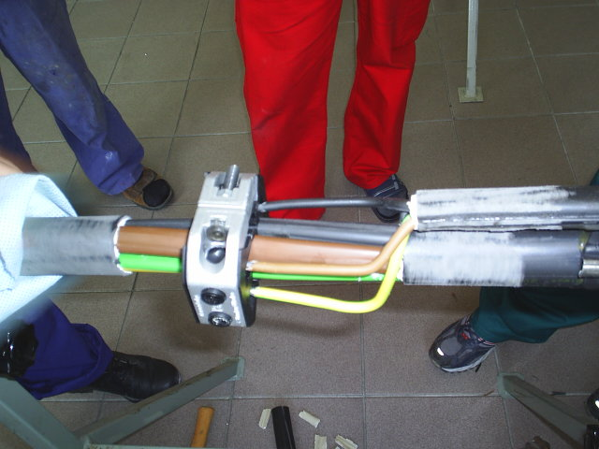

1. V místech určených skořepinou navineme na oba kabely vrstvu pěnové těsnící pásky (tím zamezíme vytékání zalévací hmoty ze skořepiny), skořepinu nasadíme na určenou část a až na nalévací otvor ji uzavřeme

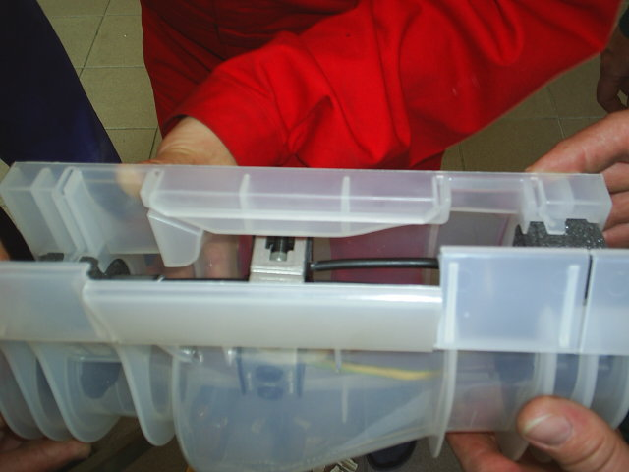 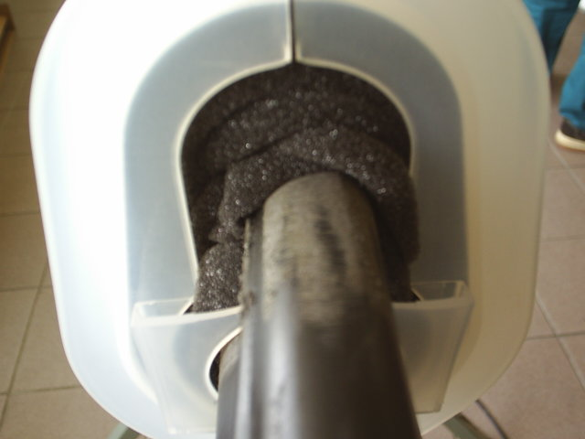

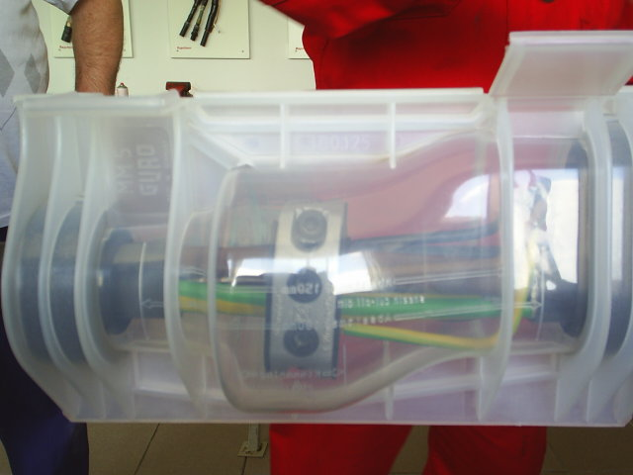

1. Po promíchání obou složek zalévací hmoty (v originálním dvoukomorovém obalu) provedeme naplnění skořepiny. Dbáme, aby hmota pronikla do všech míst. Po naplnění uzavřeme nalévací otvor. Poté provedeme zához kabelu do země

